Wiederholung (Ponavljanje, preverjanje)

Themen: Perfekt, In der Stadt, Pläne für die Zukunft

Znam uporabljati sestavljeni preteklik (Perfekt) pri pravilnih in nepravilnih glagolih.

Razumem opis mesta in zgradb v njem.
Znam našteti zgradbe v mestu.
Znam povedati in vprašati, kje se kaj kupi ali opravi.
Znam povedati, kje (wo) se v mestu kaj nahaja.
(auf, vor, hinter, neben, zwischen, in + Dativ)
Znam opisati domače ali tuje mesto. (es gibt)
Znam vprašati za pot. (Wo ist … / Wie komme ich zur/zum …?)
Razumem opis poti.
Znam pomagati tujcu, kako se znajti v mestu.

Znam našteti tipe šol.
Znam poimenovati poklice.
Razumem opis poklicev.
Znam opisati nekaj poklicev (kdo, kje dela, kaj dela).
Znam povedati, kaj hoče kdo postati (… will / wollen …. werden)

PERFEKT
- Ergänze die Sätze im Perfekt. / Dopolni stavke v pretekliku. Pazi na ustrezen pomožni glagol (haben / sein) ter ustrezen pretekli deležnik (ge- …-en, ge-…-t, …)
Beispiel: Am Sonntag _________Michael spät ________________ (aufstehen).
Am Sonntag ___ist___ Michael spät _aufgestanden____ (aufstehen).

- Zum Frühstück __________ ich Brot mit Marmelade _________________ (essen).
- Um 17.00 Uhr __________ Lars nach Hause _________________ (gehen).
- Manfred __________ von der Schule _________________ (zurückkommen).
- Wo __________ ihr _________________ (schwimmen)?
- Meine Eltern __________ nach Ljubljana _________________ (fahren).

- Ich __________ Brot mit Marmelade _________________ (frühstücken).
- Was __________ du im Supermarkt _________________ (kaufen)?
- Gestern __________ wir Fußball _________________ (spielen).
- Meine Tante __________ mit meiner Schwester _________________ (telefonieren).
- Warum ______________ du die Hausaufgabe nicht __________________ (machen)?

- Bilde Sätze im Perfekt. /Zapiši stavke v sestavljenem pretekliku.
Beispiel: Er nimmt ein Glas Cola. Er hat ein Glas Cola genommen.

- Mein Vater trinkt schwarzen Kaffee.
__________________________________________________________________
- Wie lange siehst du fern?
__________________________________________________________________
- Ich schreibe einen Brief.
__________________________________________________________________

IN DER STADT
- Schreib die Orte, wo man das erledigen kann. / Napiši, kje lahko opraviš navedeno.
Hier kann man Geld holen. ………………………………………………….
Hier kauft man Medikamente. ………………………………………………….
Hier warte ich auf den Zug. ………………………………………………….
Hier kannst du Blumen kaufen. ………………………………………………….
Hier tankt man Benzin. ………………………………………………….

- Welche Orte zeigen die Bilder? / Kaj prikazujejo slike?
Was kann man hier erledigen? / Kaj lahko tu opravimo?
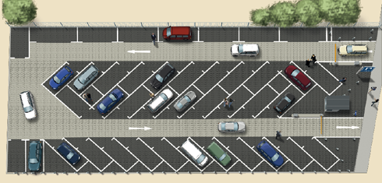  ………………………………………………..  Hier ……………………………………….. | 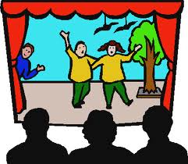  ………………………………………………..  Hier ………………………………………..
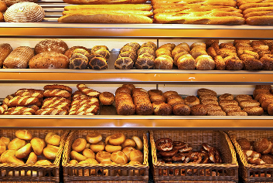  ………………………………………………..  Hier ……………………………………….. | 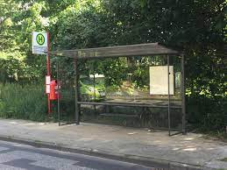  ………………………………………………..  Hier ………………………………………..
- Ergänze die Sätze. 3 Wörter passen nicht. / Dopolni. 3 besede so odveč.
Briefmarken frische Geld Grünes Kirche
schöne zum zur zu Fuß

- Sind Sie mit dem Auto? – Nein, ich bin ___________________.
- Auf dem Land gibt es viel _______________ und ______________ Luft.
- Auf der Post kaufe ich ____________________.
- Auf der Bank hole ich ________________.
- Im Taxi: “ ___________ Hotel, bitte.”

- Wo liegt was? Neben, hinter, vor, zwischen …? / Kje kaj leži? Tvori stavke z NEBEN, ZWISCHEN, HINTER, VOR.
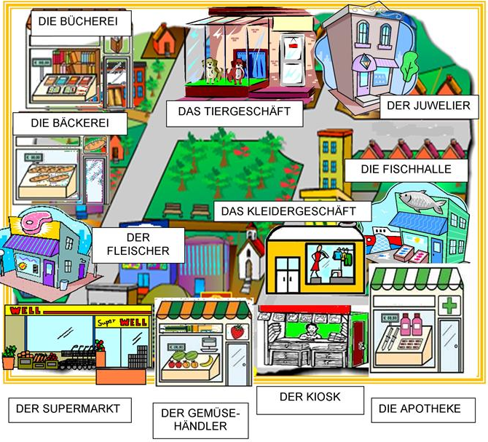 | _________________________________  _________________________________  _________________________________  _________________________________  _________________________________  _________________________________  _________________________________  _________________________________  _________________________________

- Wo möchtest du später leben, in der Stadt oder auf dem Land? Beantworte die Frage und begründe deine Auswahl mit 3 Argumenten. Erwähne auch zwei Nachteile. /Kje bi kasneje živel/a, v mestu ali na deželi? Odgovori na vprašanje in utemelji svoj izbor s tremi argumenti. Omeni tudi dve slabi strani.

Auf der Straße: Ein Tourist fragt nach dem Weg. Ein Passant beschreibt den Weg. Ergänze den Dialog! / Dopolni dialog med turistom in mimoidočim.
Tourist  Passant:  Tourist: | Entschuldigung, ____________ steht die Post?  Gehen Sie die Bahnhofstraße _______________________ (naravnost) _____________________ (do kina). Da müssen Sie ____________ ____________________ (na križišču) ______________ (levo) abbiegen. Die Post ist ______________________________ (v ulici Hauptstraße) ______________ (desno).  Vielen Dank!
- Lies den Text und löse die Aufgaben. / Preberi besedilo in reši naloge.
Das Stadtleben
In der Stadt kann man immer etwas Interessantes sehen. Da sind immer viele Leute. Sie spazieren durch die Stadt, gehen einkaufen oder sitzen in Cafés und trinken eine Tasse Kaffee mit Freunden.
Wenn Petra einkaufen geht, kauft sie im Supermarkt NOVA in der Nähe von ihrer Wohnung. Kleidung kauft sie im Kaufhaus. Dort kostet die Kleidung nicht so viel wie in einer Boutique. Auch Schuhe kauft sie dort.
Petra lebt gern in der Stadt. Es ist immer etwas los. Und man trifft immer viele Freunde.

- Sind die Aussagen richtig (R) oder falsch (F)? / Katere izjave držijo (R) in katere ne (F)?
In der Stadt sind immer viele Menschen.  Man kann in der Stadt ein Glas Kaffee trinken.  Die Kleidung in einer Boutique kostet so viel wie in einem Kaufhaus. | R F  R F  R F

- Beantworte die Fragen / Odgovori na vprašanja.
- Was alles kann man in einer Stadt machen?
________________________________________________________________________________________________________________________________________________
- Wo ist der Supermarkt NOVA?
________________________________________________________________________
- Wo kauft Petra Schuhe?
________________________________________________________________________
- Warum lebt Petra gern in der Stadt?
________________________________________________________________________

PLÄNE FÜR DIE ZUKUNFT, BERUFE

- Was sind sie von Beruf? / Kaj so po poklicu osebe na slikah?
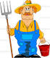 |  | 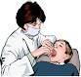 |  | 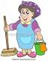 | 

- Wer macht das? / Kdo to počne? Napiši poklic.
Sie frisiert die Kunden.  Er gibt Konzerte.  Er arbeitet am Computer.  Sie leitet eine Firma.  Er arbeitet auf der Post. | __________________________________  __________________________________  __________________________________  __________________________________  __________________________________

- Was machen die Leute in diesen Berufen? /Kaj počnejo ljudje v teh poklicih?
1. Eine Lehrerin _________________________
2. Ein Koch _________________________
3. Eine Friseurin __________________________
4. Ein Schauspieler. __________________________
5. Eine Gärtnerin _________________________
6. Ein Automechaniker ________________________

- Was passt? Kreuze die richtige Antwort an. Wie heißt die Frau in diesem Beruf?
- der Verkäufer / die __________________
a) renoviert Wohnungen | b) verteilt Lebensmittel. | c) verkauft Waren
- der Bäcker / die ____________________
a) kocht das Essen im Restaurant | b) verkauft frische Brötchen | c) serviert dem Gast das Essen
- der Tierarzt/ die ____________________
a) geht mit den Tieren spazieren | b) verkauft Tiere | c) operiert kranke Tiere
- der Polizist / die ___________________
a) kontrolliert die Autofahrer | b) repariert Autos | c) leitet eine Autofirma

- Lies die Texte: Was möchten sie werden? Warum?

Felix: Ich möchte Tierarzt werden, weil ich Tiere mag. Ich möchte kranken Tieren helfen und sie wieder gesund machen.


Nicole: Ich möchte Englischlehrerin werden wie meine Mutter. Ich mag Fremdsprachen und bin gerne mit Kindern zusammen.


Ute: Ich möchte Erzieherin werden, weil ich gerne mit Kindern zusammen bin und mir einen interessanten Beruf wünsche. Ich kann auch gut singen und Gitarre spielen.

wer | was | warum

- Und deine Pläne? / In tvoji načrti?
Welche Schule besuchst du jetzt?
Welche Schüle möchtest du später besuchen?
Was möchtest du werden? / Was mochtest du als Kind werden?

